
Об утверждении Протокола о внесении изменений и дополнений в Соглашение между Правительством Республики Казахстан и Правительством Китайской Народной Республики о регулировании деятельности Международного центра приграничного сотрудничества "Хоргос" от 4 июля 2005 года
Постановление Правительства Республики Казахстан от 17 июня 2015 года № 447
Правительство Республики Казахстан ПОСТАНОВЛЯЕТ:
1. Утвердить прилагаемый Протокол о внесении изменений и дополнений в Соглашение между Правительством Республики Казахстан и Правительством Китайской Народной Республики о регулировании деятельности Международного центра приграничного сотрудничества "Хоргос" от 4 июля 2005 года, совершенный в городе Астане 14 декабря 2014 года.
2. Настоящее постановление вводится в действие со дня его подписания.
Премьер-Министр
Республики Казахстан | К. Масимов

Утвержден
постановлением Правительства
Республики Казахстан
от 17 июня 2015 года № 447
Протокол
о внесении изменений и дополнений в Соглашение между
Правительством Республики Казахстан и Правительством
Китайской Народной Республики о регулировании деятельности
Международного центра приграничного сотрудничества "Хоргос"
от 4 июля 2005 года
(Вступил в силу 7 сентября 2015 года -
Бюллетень международных договоров РК 2016 г., № 6, ст. 97)
Правительство Республики Казахстан и Правительство Китайской Народной Республики, далее именуемые Сторонами, в соответствии со статьей 45 Соглашения между Правительством Республики Казахстан и Правительством Китайской Народной Республики о регулировании деятельности Международного центра приграничного сотрудничества "Хоргос" (далее - Центр) от 4 июля 2005 года (далее — Соглашение) согласились о нижеследующем:
Статья 1
Внести в Соглашение следующие изменения и дополнения:
1) часть вторую статьи 3 изложить в следующей редакции:
"Уполномоченным органом по управлению казахстанской частью Центра является Министерство по инвестициям и развитию Республики Казахстан.";
2) часть первую статьи 5 изложить в следующей редакции:
"Общая площадь Центра составляет 5,60 кв. км, из них площадь казахстанской части - 2,17 кв. км, площадь китайской части - 3,43 кв. км.";
3) статью 14 изложить в следующей редакции:
"Статья 14
При перемещении товаров (грузов) в/из Центра должны соблюдаться национальные законодательства и соответствующие положения международных договоров. Проведение таможенных процедур в отношении товаров (грузов), перемещаемых в/из Центра, осуществляется по принципу семь дней в неделю. Для лиц, малолитражных и легковых автомобилей (вместимость до 8 человек) время проведения таможенных процедур при необходимости продлевается.
В пределах территории Центра лица, товары (грузы) и транспортные средства перемещаются свободно.
Режим работы Центра:
с 1 мая по 30 сентября с 8.30 до 18.00 (астанинское время);
с 10.30 до 20.00 (пекинское время);
с 1 октября по 30 апреля с 9.00 до 17.00 (астанинское время);
с 11.00 до 19.00 (пекинское время).";
4) пункт 1 статьи 15 дополнить абзацами вторым и третьим следующего содержания:
"удостоверение личности гражданина Республики Казахстан;
свидетельство о рождении Республики Казахстан (в сопровождении одного из родителей).";
5) статью 21 изложить в следующей редакции:
"Статья 21
При перемещении в/из Центра транспортное средство должно иметь опознавательный знак и государственно-регистрационный номер государства одной из Сторон. Грузовые перевозки осуществляются грузовыми автомобилями с количеством осей, не превышающих 6 (включительно). При осуществлении перевозки пассажиров и грузов на территории Центра должно соблюдаться законодательство государства Стороны, на территории которого осуществляется перевозка.";
6) приложение 1 к Соглашению изложить в новой редакции согласно приложению к настоящему Протоколу.
Статья 2
Настоящий Протокол вступает в силу с даты получения последнего письменного уведомления о выполнении Сторонами внутригосударственных процедур, необходимых для его вступления в силу.
Статья 3
Настоящий Протокол будет действовать на срок действия Соглашения.
Совершено в городе Астане 14 декабря 2014 года в двух экземплярах на казахском, китайском и русском языках, причем все тексты имеют одинаковую силу.

За Правительство  Республики Казахстан | За Правительство  Китайской Народной Республики
Приложение
к Протоколу о внесении изменений и дополнений
в Соглашение между Правительством Республики
Казахстан и Правительством Китайской Народной
Республики о регулировании деятельности
Международного центра приграничного сотрудничества
"Хоргос" от 4 июля 2005 года
Приложение
к Соглашению между Правительством Республики
Казахстан и Правительством Китайской Народной
Республики о регулировании деятельности
Международного центра приграничного сотрудничества
"Хоргос" от 4 июля 2005 года
Схема размещения и границы
территории МЦПС РК (217 га) и КНР (343 га)
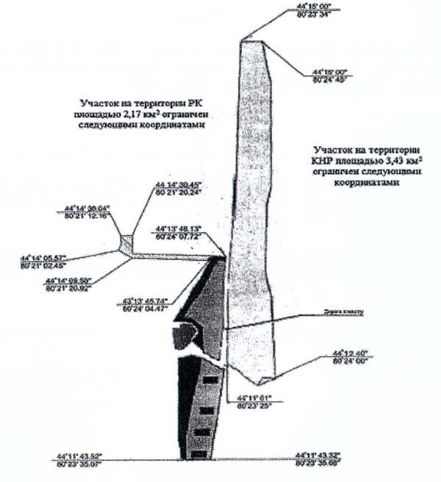

© 2012. РГП на ПХВ «Институт законодательства и правовой информации Республики Казахстан» Министерства юстиции Республики Казахстан

